1. **CÀI ĐẶT MAVEN**

* Cài maven: <https://maven.apache.org/download.cgi>, tải phiên bản [apache-maven-x.x.x-bin.zip]
* Thiết lập biến môi trường maven, tham khảo trang: https://www.mkyong.com/maven/how-to-install-maven-in-windows/

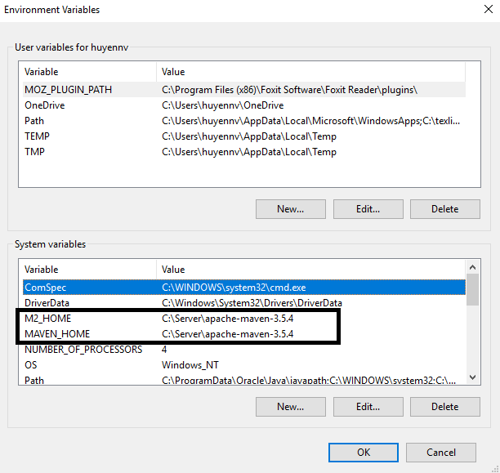

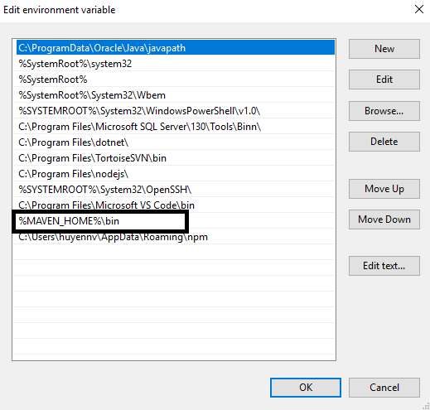

1. **CÀI ĐẶT NODEJS**

* Cài nodejs: <https://nodejs.org/en/download/>

1. **Cài đặt Spring tool suite trên Eclipse**

* Help -> Eclipse Marketplace -> Tìm từ khóa sts
* 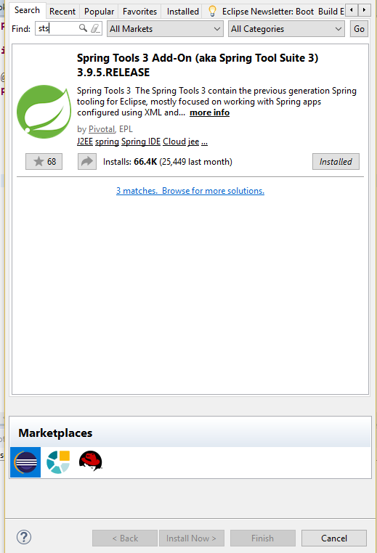
* Nhấn install để cài đặt, sau khi hoàn tất khởi động máy để nhận biến môi trường.

1. **Tạo và chạy project angular**

* Nếu chưa có project angular
* Từ thư mục đồng cấp với thư mục **src** của java, gọi cửa sổ cmd (gõ cmd -> enter ở explorer address bar). Sau đó chạy các lệnh
* npm install -g @angular/cli
* ng new c65Client (c65Client là tên project)
* cd c65Client
* ng serve **hoặc** npm run ng serve
* Nếu đã có project angular
* Từ thư mục project angular chạy lệnh
* npm install
* Thêm **Path** của biến **ng**, thường sẽ có đường dẫn (bật chế độ show hidden file): C:\Users\<username>\AppData\Roaming\npm
* ng serve

Port mặc định của angular là 4200: <http://localhost:4200>

* 1. **Tạo component, service:** https://angular.io/cli
* Từ thư mục app -> right click -> Open in Terminal

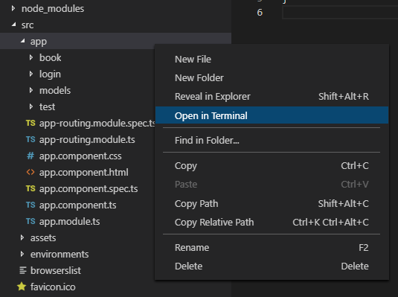

* ng g c <tên component>

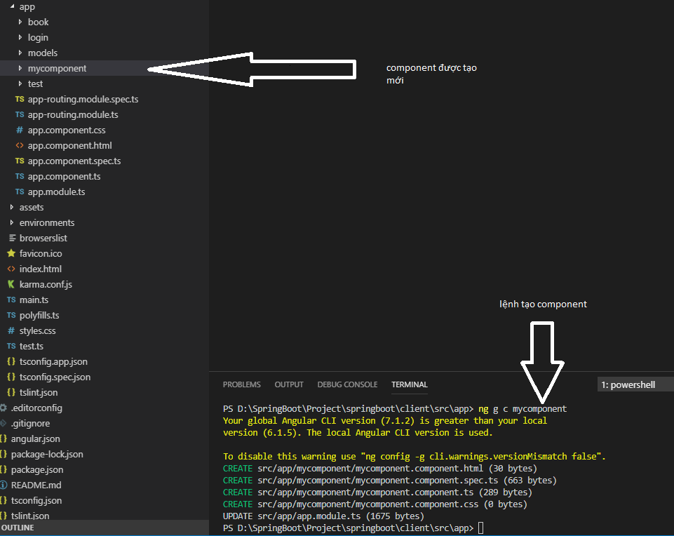

* 4 file mặc định được sinh ra khi tạo 1 component

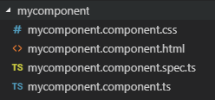

* Để gọi component từ trình duyệt ta cần thêm path vào file cấu hình **app-routing.module.ts**

C:\Users\huyennv\Desktop\Capture3.PNG

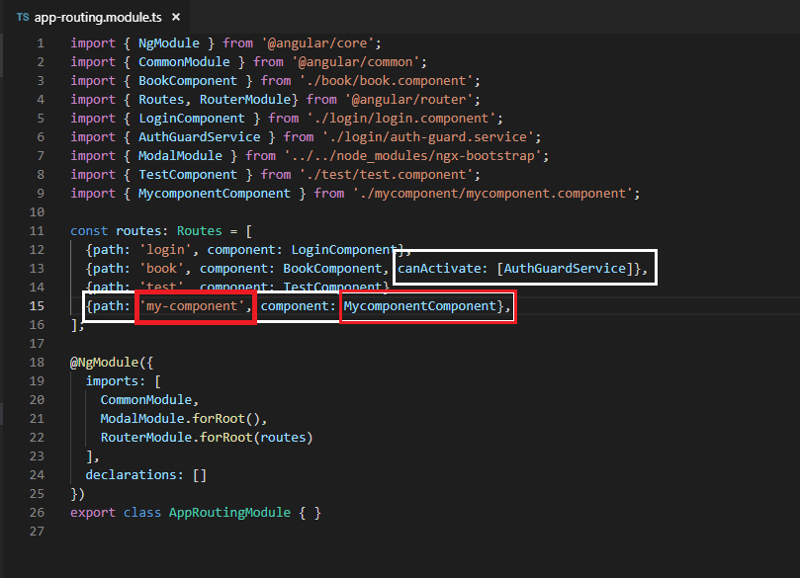

* Trong đó “**my-component**” có thể đặt tùy ý, nhưng thường sẽ đặt gợi nhớ có liên quan đến chức năng của component
* Còn “**MycomponentComponent**” là tên class của file **mycomponent.component.ts** (file số 4 trong 4 file được tạo ở trên).
* “**canActivate: [AuthGuardService]**” chỉ sau khi **đăng nhập** mới gọi được component này.

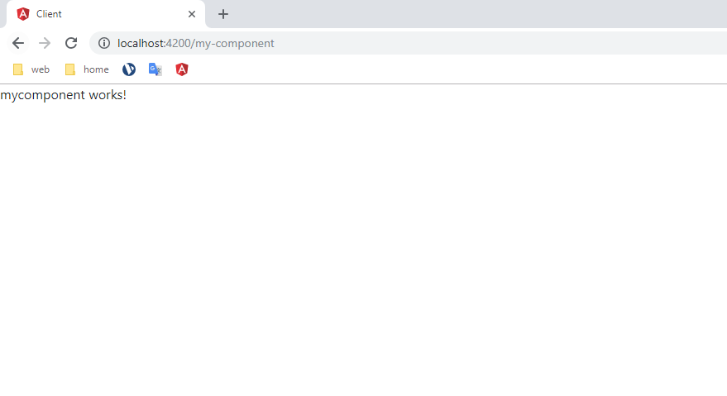

* **Tạo service**
* Từ component muốn tạo service -> Open in Terminal, chạy lệnh
* ng g s mycomponent (tên service thường giống với tên component)

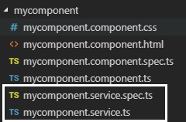

* Để gọi được service cần import service vừa tạo vào **app.module.ts**
* 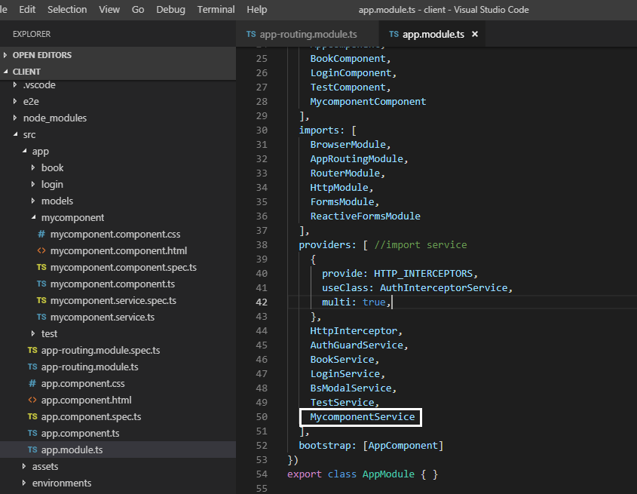

1. **Import spring boot + maven project**

* Download và giải nén prject: https://github.com/nguyenhuyenag/springboot
* File -> Import -> Maven -> Existing Maven Project

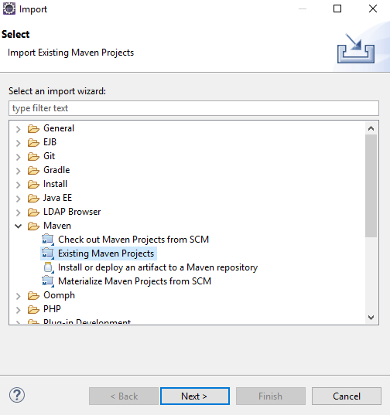

* Browse đến đường dẫn chứa file pom.xml của của project

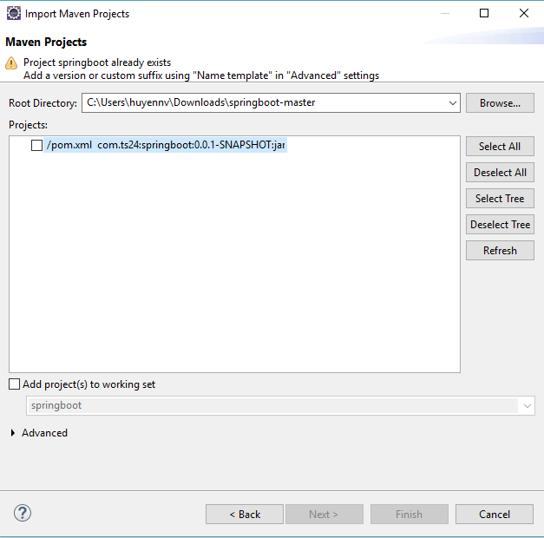

* Check vào pom.xml và bấm finish để tiến hành import (có kết nối internet).

Tài liệu tham khảo

* https://angular.io/tutorial/